Az rx5730-as – travel companion – (utazó társ ),és a PDA képernyőmentés.

tizenegyedik rész 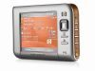
ActiveSync kapcsolaton keresztül - PDA távirányítás,képernyőmentés a CapturePro program - segítségével..

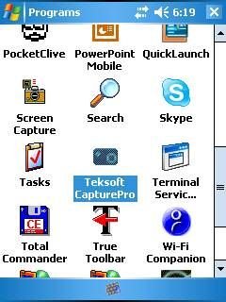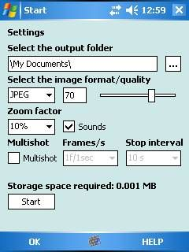
a Teksoft-CapturePro program ikonja és beállíító-indító képernyője...

Régi gondom az, hogy jónéhány program képernyőjét nem tudom elmenteni, mert nincs "hely" a képernyő-mentő programnak programnak, de találtam egy érdekes progit, és ennek a kipróbálásáról, gyakorlati alkalmazásáról szól az alanti, néhány sor:

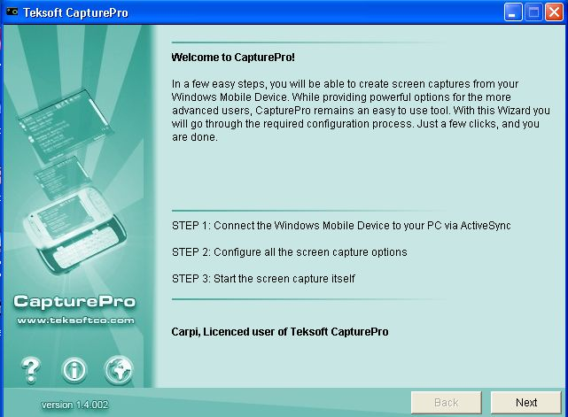
Rövid ismertető:
Képernyő átvétel-mentés PC-re, még WM 2003-as szoftver, kipróbáltam - jól működik WM5 alatt is. ActiveSync-en vagy hálózaton át is működik.
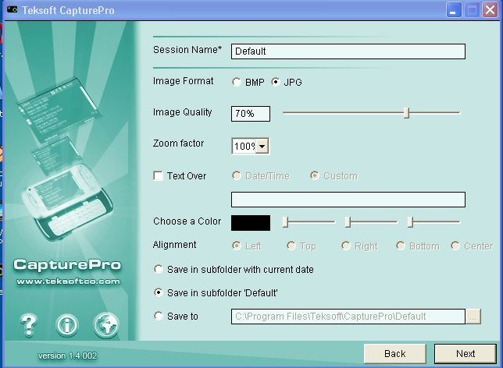
a PC-n kell beállítani a kivánt menűpontokkal a környezetet...
PDA képernyőkép távoli készítésre alkalmas az olyan programokból, amelyek teljes képernyősek és saját maguk kezelik a hardware gombokat, ilyen a Pocket Clive spectrum emulátor is (tehát nem lehet mivel elindítani a képernyő elmentését)
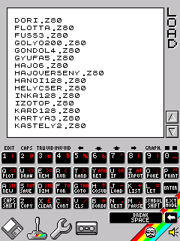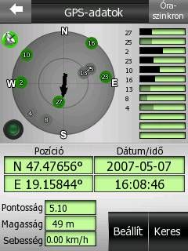

a spectrum emulátor,vagy az iGO GPS képernyő sem hozzáférhető más képernyőmentő programmal...

Segítségével ActiveSync kapcsolaton keresztül, PC-ről dolgozhatunk, a PDA-n lévő képernyőtartalmat menthetünk ,akár sorozatban is.
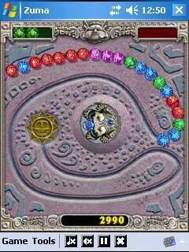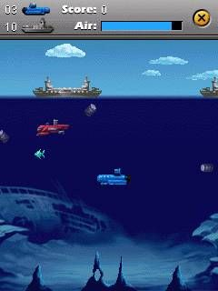
a ZUMA és a spectrumon is létezett tengeralattjárós,lövöldözős játékot sikerült így elmenteni...

Ez a megoldás különösen azon PDA-k esetében is hasznos, melyek a töltőben vannak, és nem ajánlatos a mozgatásuk, az érintkezők gyengesége miatt.
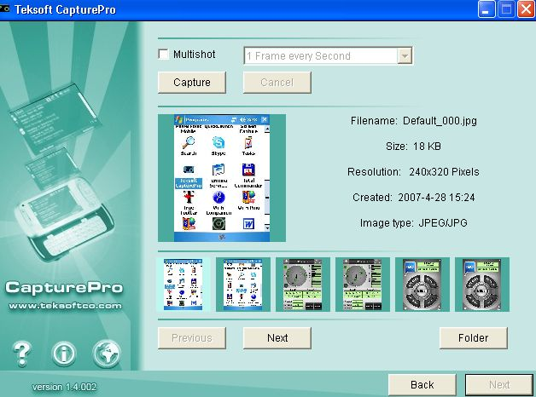
a sorozatban elmentett képeket külön könyvtárba teszi,és így könnyen lehet alkalmazni...
Nekem a screenshot sorozatok készítésénél mutatkozik meg hasznossága, mert a Capture Pro nevű program használatával, gyakorlatilag az asztali gépről távirányitva lehet elkészíteni a szükséges képeket anélkül, hogy hozzá kellene nyúlni a PDA-hoz.
A programot letöltés után installáljuk a számítógépünkre. Letöltés innen: a Capture PRO lhttp://www.teksoft.com-ról,capturepro.pc.setup.exe/1,021 KB-s program, trial és fizetős ( 9.95 Euro) változata is, PocketPC és smartphone gépekre.

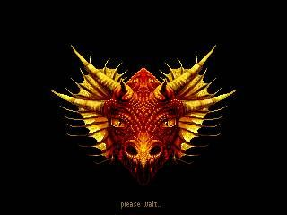

a teljesképernyős játékok képernyőjét is csak így lehet elmenteni...a híres AZGARD játék bevezető "félelmetes" képe...
Az install megkezdése előtt a PDA-t csatlakoztassuk a számítógéphez, mert a PC install program a PDA-ra is telepít egy működtető file-t,és az indító ikonját.
Ha mindkét eszközön megtörtént az installálás,indítsuk el a programot a PC-ről,a Capture ikont is aktivizáljuk PDA-n.

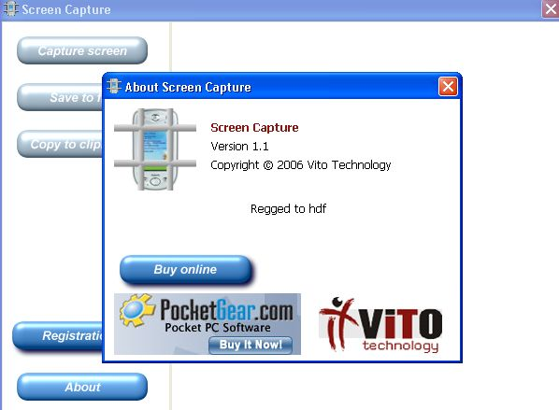

hasonló hatást érhetünk még el a PocketGear Pocket PC szoftverével a Screen Capture
programmal is,bár itt csak egyesével,( elég lassan ) lehet a képernyőtartalmat elmenteni,
sorozatokról szó nincs...
Folytatom...játékgyáros

